

**№ 44**

**31.10.2019г**

Газета Скалинского сельсовета

**Уважаемые жители муниципального образования**

**Скалинского сельсовета!**

**Поздравляем пенсионеров, родившихся в ноябре!**

Сколько лет исполнилось, не важно,  
И юны в душе Вы, и мудры,  
Так пускай же Ваши годы будут  
На подарки к Вам несказанно щедры!  
Пусть все сложится, как в юности мечталось,  
Пусть здоровье никогда не подведет,  
Пусть уныние минуют и усталость  
И всегда во всем удача ждет!

|  |  |  |
| --- | --- | --- |
| Ерфилов В.В. – 15.11.  Красников А.С. – 12.11.  Потеряев А.Н. – 03.11.  Колегов Н.А. – 16.11.  Ходырев М.Д. – 16.11.  Панов В.И. - 21.11.  Южаков Л.Н. – 21.11.  Максимчук В.В. - 29.11.  Чернышов А.И.- 02.11.  Мурзалимов М.К. - 09.11.  Семенов В.А. - 02.11.  БурматовС.Ф.-28.11.  Южанин В.В. -05.11.  Кобзарь Б.В. - 05.11. | Рябцева Г.Н. – 10.11.  Седых Л.А. – 05.11.  Петрова Л.И. – 29.11.  Девятовская Г.М. - 06.11.  Ковригина В.Т. – 27.11.  Попкова С.С. - 01.11.  Кутовая Е.И. - 25.11.  Колегова Е.Е. – 02.11.  Дедова Л.Л. – 06.11.  Овечкина Т.М. - 13.11.  Рябикова А.Н. - 05.11.  Тэнне Н.А. - 01.11.  Могильникова Н.А. - 07.11.  Косогова С.В. - 27.11 | Лежнина Н.Н. - 18.11.  Александрова Н.А.– 23.11.  Михайлова О.А. – 14.11.  Шестакова Е.Б. - 16.11.  Конищева С.Е. - 26.11.  Руденская В.И. - 06.11.  Красникова Н.В. - 25.11.  Устинова Л.В. - 10.11.  Левкова Л.А.- 07.11.  Филатова Т.В. - 13.11.  Семенова М.А. - 08.11.  Демидова Н.М. - 02.11.  Сапунова Н.Д. - 14.11. |

Глава Скалинского сельсовета С.В. Яшенькин

Председатель женсовета Н.Н. Апатьева

Председатель Совета ветеранов Ю.А. Токарева

__________________ ___________________ ___________________

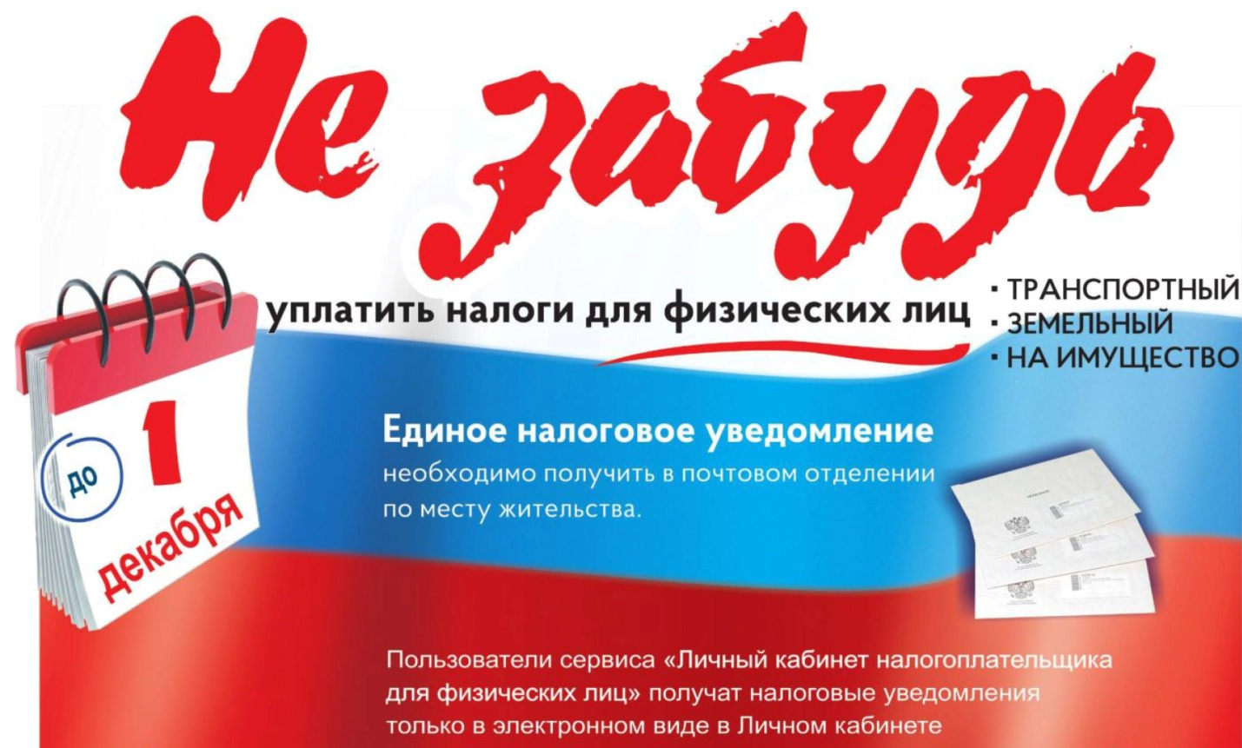

**Уважаемые жители муниципального образования!**

**Доводим до Вашего сведения информацию:**

**ЗАПРЕТ НА ПОЛУЧЕНИЕ ПОДАРКОВ**

Пункт 7 части 3 статьи 12.1 Федерального закона от 25.12.2008 № 273-ФЗ «О противодействии коррупции» содержит запрет на получение в связи с выполнением служебных (должностных) обязанностей, не предусмотренных законодательством Российской Федерации вознаграждений (ссуд, денежных и иных вознаграждений, услуг, оплаты развлечений, отдыха, транспортных расходов) и подарков от физических и юридических лиц.

В соответствии с п. 3 ч. 1 ст. 575 Гражданского кодекса РФ не допускается дарение, за исключением обычных подарков, стоимость которых не превышает трех тысяч рублей лицам, замещающим государственные должности Российской Федерации, государственные должности субъектов Российской Федерации, муниципальные должности, государственным служащим, муниципальным служащим, в связи с их должностным положением или в связи с исполнением ими служебных обязанностей.

Указанный запрет не распространяется на случаи получения подарков в связи протокольными мероприятиями, со служебными командировками и с другими официальными мероприятиями.

В данном случае подарки признаются собственностью соответственно Российской Федерации, субъекта Российской Федерации или муниципального образования и передаются по акту в соответствующий государственный или муниципальный орган, в котором лицо замещает должность.

Лицо, сдавшее подарок, полученный им в связи с протокольным мероприятием, со служебной командировкой и с другим официальным мероприятием, может его выкупить в порядке, установленном постановлением Правительства РФ от 09.10.2014 № 10 «О порядке сообщения отдельными категориями лиц о получении подарка в связи протокольными мероприятиями, служебными командировками и другими официальными мероприятиями, участие в которых связано с исполнением ими служебных (должностных) обязанностей, сдачи и оценки подарка, реализации (выкупа) и зачисления средств, вырученных от его реализации».

На сотрудниках органов внутренних дел, федеральных государственных гражданских служащих, работниках системы МВД России лежит обязанность по незамедлительному уведомлению уполномоченного руководителя о фактах получения подарков любой стоимости.

Несоблюдение вышеуказанных норм является нарушением антикоррупционного законодательства и создает условия для возникновения конфликта интересов и влечет наступление ответственности, предусмотренной законодательством.

Обо всех известных конкретных фактах получения муниципальными служащими, лицами, замещающими муниципальные должности в органах местного самоуправления, сотрудниками ОМВД России по Колыванскому району вознаграждений и подарков просьба сообщать в прокуратуру района по телефонам 51-441, 51-535 либо по электронной почте [**kolyvpro-nso@yandex.ru**](mailto:kolyvpro-nso@yandex.ru).

Старший помощник прокурора Колыванского района младший советник юстиции Ю.А.Михнёва

**Правила  
поведения и меры безопасности на водоемах в осенне-зимний период**

С наступлением первых осенних заморозков вода в водоемах покрывается льдом. Начинается период ледостава. С образованием первого льда люди выходят на водоем по различным причинам: прокатиться по гладкой и блестящей поверхности на коньках, поиграть в хоккей, сократить маршрут и т.п.

Но нельзя забывать о серьезной опасности, которую таят в себе только что замерзшие водоемы. Первый лед очень коварен. Не торопитесь выходить на первый лед, он только кажется прочным, а на самом деле он тонкий, слабый и не выдержит тяжести не только взрослого человека, но и ребенка. Молодой лед отличается от старого более темным цветом и тонким ровным снежным покровом без застругов и надувов.

В зимнее время лед прирастает в сутки: При t - (-5ºС)-0,6см; t - (-25°C)-2, 9 см; t - (-40°C)-4, 6 см.

ПРАВИЛА ПОВЕДЕНИЯ:

1. Необходимо помнить, что выходить на осенний лед можно только в крайнем случае с максимальной осторожностью.

2. Во всех случаях, прежде чем сойти с берега на лед, необходимо внимательно осмотреться, наметить маршрут движения и возможного возвращения на берег.

3. Следует остерегаться мест, где лед запорошен снегом, под снегом лед нарастает медленнее. Бывает так, что по всему водоему толщина открытого льда более 10 см, а под снегом - 3 см.

4. В местах, где быстрое течение, вблизи выступающих на поверхность кустов, осоки, травы, где имеются родники или ручей впадает в водоем, образуются промоины, проталины или полыньи. Здесь вода покрывается очень тонким льдом.

5. Безопаснее всего переходить водоем по прозрачному с зеленоватым или синеватым оттенком льду при его толщине не менее 7 см.

6. Прежде чем встать на лед нужно убедиться в его прочности, используя для этого палку. Во время движения палкой ударяют по льду впереди и по обе стороны от себя по несколько раз в одно и то же место.

7. Если вы видите чистое, ровное, не занесенное снегом место, значит здесь полынья или промоина, покрытая тонким свежим льдом.

8. Если на ровном снеговом покрове темное пятно, значит под снегом - неокрепший лед.

9. Очень опасно скатываться на лед с обрывистого берега, особенно в незнакомом месте. Даже заметив впереди себя прорубь, пролом во льду или иную опасность, бывает трудно затормозить или отвернуть в сторону, особенно, если катаются маленькие дети.

10. Для катания на санках, лыжах, коньках необходимо выбирать места с прочным ледяным покровом, предварительно обследованным взрослыми людьми.

11. Необходимо соблюдать особую осторожность на льду в период оттепелей, когда даже зимний лед теряет свою прочность

##### Газета органов местного самоуправления Скалинского сельсовета

Материалы подготовлены: Макаренко Т.Н.Глазунова Ю.В., администрация Скалинского сельсовета

Набор и верстка: Глазунова Ю.В.

Адрес: 633180 Новосибирская область Колыванский район, с. Скала, ул. Чехова-47, тел/факс. 25-266

Тираж 300 экземпляров. Официальный сайт администрации Скалинского сельсовета: **skalinskiy.ru**